TECHNICKÁ ZPRÁVA
Vzduchotechnika

Název akce:

Dačického dům – chlazení poslucháren

Místo akce: Kutná Hora

Investor: Městský úřad Kutná Hora
Ing. Ota Morawski
Tel: +42 606 089 529
e-mail: morawski@mu.kutnahora.cz

Vypracoval: INT CZ s.r.o.
Ing. Martin Chytráček
tel.: +420 778 083 208
e-mail: chytracek@intechnology.cz

Zodpovědný projektant: INT CZ s.r.o.
Ing. Jaroslava Petříková
Jilmová 2026
500 08 Hradec Králové
tel.: +420 775 591 528
e-mail: petrikova@intechnology.cz

Zakázkové číslo: 16-0075-P

Datum vypracování: 6.2017

OBSAH TECHNICKÉ ZPRÁVY

- Úvod
- Podklady pro zpracování, normy a předpisy
- Výpočtové a návrhové podklady
- Stávající zařízení
- Technický popis zařízení
- Všeobecné
- Požadavky na profese
- Ochrana životního prostředí

Seznam dokumentace:

01 Technická zpráva | Seznam dokumentace
02 Půdorysy
03 Specifikace

1. ÚVOD

Projekt pro realizaci stavby řeší klimatizaci poslucháren 2.02 a 3.05 v objektu Dačického dům v Kutné Hoře.

2. PODKLADY PRO ZPRACOVÁNÍ, NORMY A PŘEDPISY

- stavební dispozice – půdorysy, projekt stávající VZT, výkres předstěny v místnosti 2.02
- zadání investora – zajištění klimatizace poslucháren

Projektová dokumentace je zpracována v souladu s platnou legislativou, příslušnými normami a předpisy a to zejména:
- nařízení vlády č. 271/2011 Sb., o ochraně zdraví před nepříznivými účinky hluku a vibrací
- nařízení vlády č. 361/2007 Sb., kterým se stanoví podmínky ochrany zdraví při práci
- ČSN 12 7010 Navrhování větracích a klimatizačních zařízení. Všeobecná ustanovení.
- ČSN 73 0548 Výpočet tepelné zátěže klimatizovaných prostor
- ČSN 73 0872 Požární bezpečnost staveb. Ochrana staveb proti šíření požáru vzduchotechnickým zařízením.

3. VÝPOČTOVÉ A NÁVRHOVÉ PODKLADY

Parametry vnějšího prostředí
Zařízení vzduchotechniky je navrženo na tyto vnější klimatické podmínky:
 | Zima | Léto
Tlak vzduchu | 99,1 kPa
Nadmořská výška | 254 m.n.m
Teplota vzduchu | -15°C | 32°C
Entalpie vzduchu |  | 54,1 kJ/kg s.v.

Parametry vnitřního prostředí
Zařízení je navrženo na parametry vnitřního prostředí uvedené souhrnně v následující tabulce.

Prostor | Výpočtová zimní teplota | Požadovaná zimní vlhkost | Výpočtová letní teplota | Požadovaná vlhkost | Poznámka
posluchárny | 20°C | neřízená | 26°C | neřízená

Vzduchové návrhové parametry:

Posluchárna 2.02 – 50 osob
Tepelné zisky od osob: 3,1 kW
Tepelné zisky od osvětlení 0,78 kW
Tepelné zisky od elektrických zařízení 4 kW
Tepelné zisky vnější 0,82 kW
Tepelná zátěž klimatizovaného prostoru 2.02 8,7 kW

Posluchárna 3.05 – 25 osob
Tepelné zisky od osob: 1,55 kW
Tepelné zisky od osvětlení 0,53 kW
Tepelné zisky od elektrických zařízení 0,3 kW
Tepelné zisky vnější 0,32 kW
Tepelná zátěž klimatizovaného prostoru 3.05 2,7 kW

Instalovaný chladící výkon v prostoru 2.02 2x4,5 kW
Instalovaný chladící výkon v prostoru 3.05 2,8 kW

-pozn: vnější tepelné zisky jsou závislé na roční a denní době, uvedené vnější tepelné zisky platí pro nejméně příznivou hodinu v předpokládané provozní době objektu
4. STÁVAJÍCÍ STAV

Jedná se o historický objekt z počátku 16. století, který byl zrekonstruován v roce 2015. V objektu se nachází vzdělávací centrum UNESCO: interaktivní výstava, výstavní prostory v prvním patře a posluchárny v prvním patře a podkroví. Objekt poskytuje expoziční prostory, vzdělávací a odborné aktivity pro odbornou i širší veřejnost, kulturní akce. V řešených posluchárnách je instalováno nucené větrání bez rekuperace vzduchu a chlazení. Samotný historický objekt má velkou akumulační schopnost a není proto náchylný na ovlivnění vnitřního prostředí vnějšími tepelnými zisky. Problémové jsou zisky vnitřní – od osvětlení a od osob. Další tepelná zátěž vzniká v letních měsících nuceným větráním, kdy se do prostoru přivádí tepelně neupravený venkovní vzduch a dochází k přehřívání vnitřního prostoru. Z těchto důvodu vyžaduje investor instalaci klimatizačního zařízení.

5. TECHNICKÝ POPIS ZAŘÍZENÍ

Zařízení 1 – chlazení poslucháren 2.02 a 3.05

Pro chlazení poslucháren bude instalován malý systém VRV s proměnným průtokem chladiva. Kondenzační jednotka bude instalována v půdním prostoru, pro odvod tepla z kondenzační jednotky bude instalováno nucené větrání (zařízení č.2). Pro instalaci kondenzační jednotky je třeba zajistit montážní otvor ve stávajícím podhledu kuchyňky o minimálním rozměru 1100x600 mm a pochozí koridor v prostoru půdy o minimální šířce 1000 mm (stavba). Chladivo k vnitřním jednotkám bude vedeno měděným potrubím, spolu s komunikační kabeláží.

Posluchárna 2.02 je největší reprezentativní zasedací prostor v celém domě. Kapacita sálu je 50 osob, slouží pro odborné přednášky a workshopy, koncerty, konference atp. Pro chlazení této posluchárny jsou navrženy dvě nízkotlaké kanálové jednotky o chladícím výkonu 4,5 kW.
Jednotky budou osazeny pod stropem ve stávající designové předstěně, čelo jednotky bude opatřeno izolační deskou kaiflex tloušťky 32 mm s vyříznutým otvorem pro přívod vzduchu. Tato deska slouží k zamezení přenosu vibrací z kanálové jednotky do konstrukce předstěny. Před každou jednotkou bude instalována mřížka pro výfuk přiváděného vzduchu o minimální ploše 0,01 m². Jedna jednotka bude umístěna nad vstupním koridorem, druhá jednotka bude umístěna v prostoru nad vysouvacím stolečkem, ke každé jednotce je třeba osadit revizní otvor o minimálním rozměru 600x600 mm dle výkresu. Rozkrytí a požadované úpravy předstěny, a její opětovnou kompletaci zajistí investor. Potrubí chladiva bude vedeno v předstěně pod stropem do šachty a dále pokračovat do půdního prostoru ke kondenzační jednotce. Potrubí pro odvod kondenzátu je vedeno pod stropem předstěny, do stávající šachty a v 1.NP v podhledu sociálního zařízení kde bude zapojeno do sifonu umyvadla.
Ve vrchní části předstěny je instalováno vzduchotechnické potrubí odvodního vzduchu s vyústkami. Toto potrubí bude demontováno a bude ponechán jen bodový odtah.

Posluchárna 3.05 je umístěna v podkroví domu, její kapacita je 25 osob. Pro chlazení bude instalována nástěnná jednotka o chladícím výkonu 2,8 kW. Potrubí chladiva bude vedeno pod stropem strojovny VZT a pod stropem kuchyňky v podhledu do stávající šachty, kde se napojí na rozvod z místnosti 2.02. Potrubí kondenzátu bude vedeno pod stropem strojovny VZT, u stěny klesne k podlaze do výšky cca 1 m a ve spádu bude vedeno podél stěny do kuchyňky a dále za kuchyňskou linku do sifonu dřezu.

Z důvodu malé kapacity elektrické sítě a nedostatku místa ve stávajících rozvaděčích bylo s investorem domluveno vzájemné blokování chodu klimatizačního zařízení a nuceného větrání pro posluchárny 2.02 a 3.05. Prioritní je větrání daných prostor – kvalita vzduchu bude snímána prostorovým čidlem. Provoz klimatizačního zařízení bude umožněn při koncentraci CO₂ v místnosti pod hodnotou 1000 ppm.

Zařízení č.2 – větrání půdního prostoru

Jelikož se objekt nachází v památkové zóně, je kondenzační jednotka instalována v půdním prostoru. Od kondenzační jednotky je třeba odvést průtok 3600 m³/h chladícího vzduchu. Pro tento účel je navržen nucený odtah vzduchu axiálním ventilátorem do potrubí se zpětnou klapkou. Před a za ventilátorem budou osazeny tlumiče hluku. Odvodní potrubí bude zaústěno do stávajícího nevyužívaného komína. Přívod čerstvého vzduchu zajišťuje přirozený přívod potrubím nad střechu objektu. Zařízení bude spouštěno v souběhu se zařízením jedna. Potrubí je opatřeno tepelnou a hlukovou izolaci tl. 40 mm s Al polepem.

6. VŠEOBECNÉ

Útlum hluku
Aby byly dodržené nejvyšší přípustné hladiny hluku uvnitř větraných prostorů a ve venkovním prostoru (Nařízení vlády 271/2011 Sb. o ochraně zdraví před nepříznivými účinky hluku a vibrací) bude před a za ventilátorem osazen tlumič hluku, VZT potrubí bude izolováno protihlukovou a tepelnou izolací.

Projektová dokumentace je zpracována dle výsledků akustické studie z roku 2014 zpracované firmou Studio D-akustika s.r.o. – zpracovatel Ing Jana Stehlíková (tel: 733 601 872)

Zařízení splňuje požadavky Nařízení vlády 272/2011 Sb.

nejvyšší přípustná ekvivalentní hladina akustického tlaku A L_{Aeq,T} v chráněném venkovním prostoru staveb a chráněném venkovním prostoru v době:
6 - 22 hod …………… 50 dB
22 - 6 hod …………… 40 dB
obsahuje-li zvuk výraznou tónovou složku, přičítá se další korekce -5 dB

- nejvyšší přípustná maximální hladina hluku L_{A,max} šířící se ze zdrojů situovaných v objektu do akusticky chráněných prostor (bytů) v době:

6 - 22 hod …………… 40 dB
22 - 6 hod …………… 30 dB
obsahuje-li zvuk výraznou tónovou složku, přičítá se další korekce -5 dB

Nově navržená kondenzační jednotka zařízení č. 1 a axiální potrubní ventilátor představují nové stacionární zdroje hluku.
Kondenzační jednotka a ventilátor budou umístěny v podkroví objektu, nad prostorem kuchyňky. Tento prostor je ohraničen svislou stěnou společnou s domem č.p. 40. Střešní krytina je z pálených tašek, provedení střešní konstrukce je otevřené, netěsné – pro potřebu výpočtu uvažujeme s nulovou hodnotou zvukové neprůzvučnosti.
V sousedním objektu je za stěnou půdní prostor, v prostorou pod podkrovím je kuchyňka a strojovna VZT (není zde akusticky chráněný prostor).

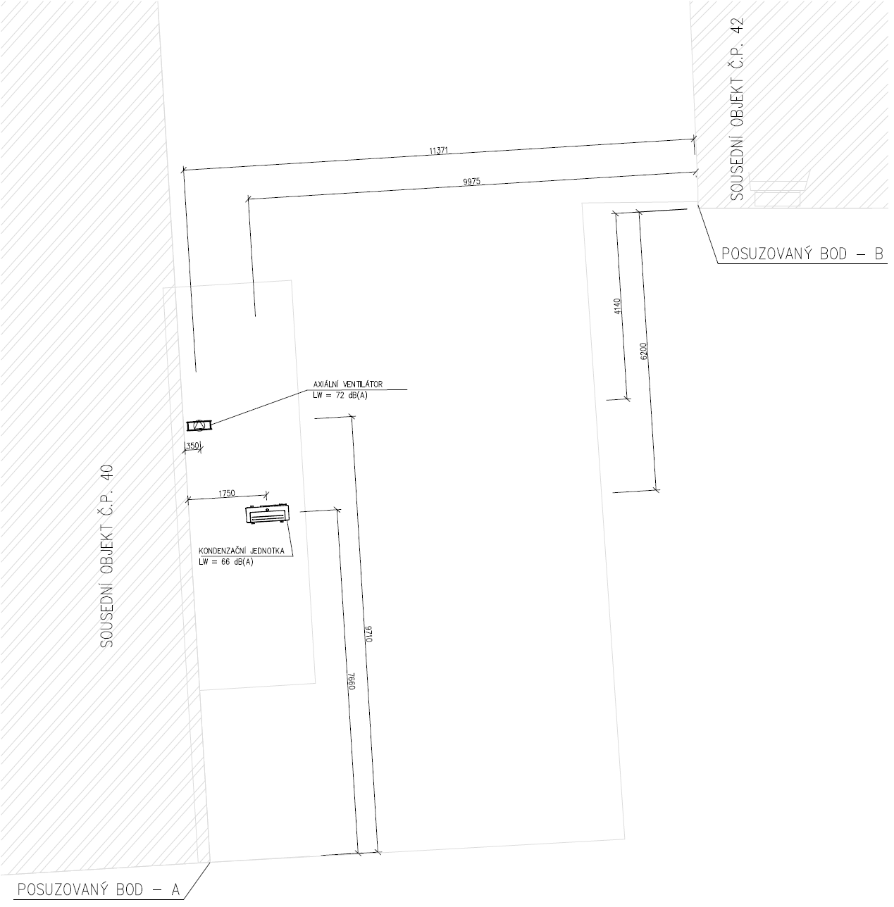

Ověření hluku v chráněném venkovním prostoru staveb je vypočteno pro posuzovaný bod A, ležící na rozhraní objektů č.p. 40 a č.p. 41 (viz nákres) Posuzovaný bod B na rozhraní objektů č.p. 42 a č.p. 42 je od zdrojů hluku dále – hladina akustického tlaku v posuzovaném bodě B bude nižší než v bodě A.
Parametry kondenzační jednotky:
Hladina akustického výkonu 66 dB(A)
Směrovost 2
Vzdálenost k posuzovanému bodu A 7,86 m
Hladina akustického tlaku v posuzovaném bodě 40,1 dB(A)

Parametry ventilátoru
Hladina akustického výkonu 72 dB(A)
Směrovost 2
Vzdálenost k posuzovanému bodu A 9,71 m
Hladina akustického tlaku v posuzovaném bodě 44,3 dB(A)

Ventilátor a kondenzační jednotka budou v chodu souběžně v denní době od 6 do 22 hodin. Součtová hodnota akustického tlaku ve výpočtovém bodě je rovna 45,7 dB(A)

Hodnota akustického tlaku je menší než nejvyšší přípustná ekvivalentní hladina akustického tlaku (50 dB). Zařízení z hlediska hluku vyhovuje

Parametry vnitřních chladících jednotek:
Nízkotlaká kanálová jednotka (posluchárna 2.02 – 2 ks)
Hladina akustického tlaku (nízké otáčky) 37 dB(A)
Výsledná hladina akustického tlaku 40 dB(A)

Nástěnná jednotka (posluchárna 3.05)
Hladina akustického tlaku 34 dB(A)

Klimatizační jednotky budou v chodu v denní době od 6 do 22 hodin.

Hodnota akustického tlaku splňuje maximální přípustnou hladinu hluku L_{A,max} (40 dB)

Uvedené parametry jsou platné pro zařízení dle projektové dokumentace, pokud dojde k záměně za jiné zařízení, musí dodavatel VZT prokázat splnění hlukových parametrů.

Požární bezpečnost
Vzduchotechnické zařízení bude dodáno v souladu s ČSN 73 0872 "Ochrana staveb proti šíření požáru vzduchotechnickým zařízením" a podle požárně-technického řešení objektu.

7. POŽADAVKY NA PROFESE

Profese stavebních prací – rozkrytí a patřičné úpravy designové předstěny v místnosti 2.02, rozkrytí a prostupy střechou pro přívod větracího vzduchu, zajištění dopravních cest a montážních otvorů pro zařízení

8. OCHRANA ŽIVOTNÍHO PROSTŘEDÍ

Navrhovaná vzduchotechnická zařízení neodvádějí do venkovního ovzduší znečištěné látky, které je nutno porovnávat s emisními limity podle současné platné vyhlášky MŽP č. 117/1997 Sb., kterou se stanovují emisní limity a další podmínky provozování stacionárních zdrojů znečišťování a ochrany ovzduší.

